令和2年度 第41回全日本
ジュニアウエイトリフティング選手権大会
場所：山梨市 山梨市総合体育館
日時：2021年2月5～7日
女子64ｋｇ級 １年 山根緑
S 80○ 82○ 84○CS C&J 100× 100○ 113× T 184 第1位
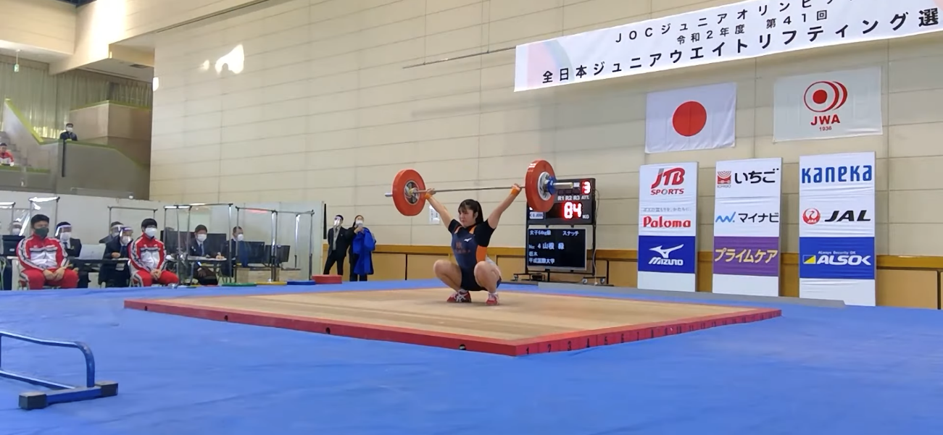

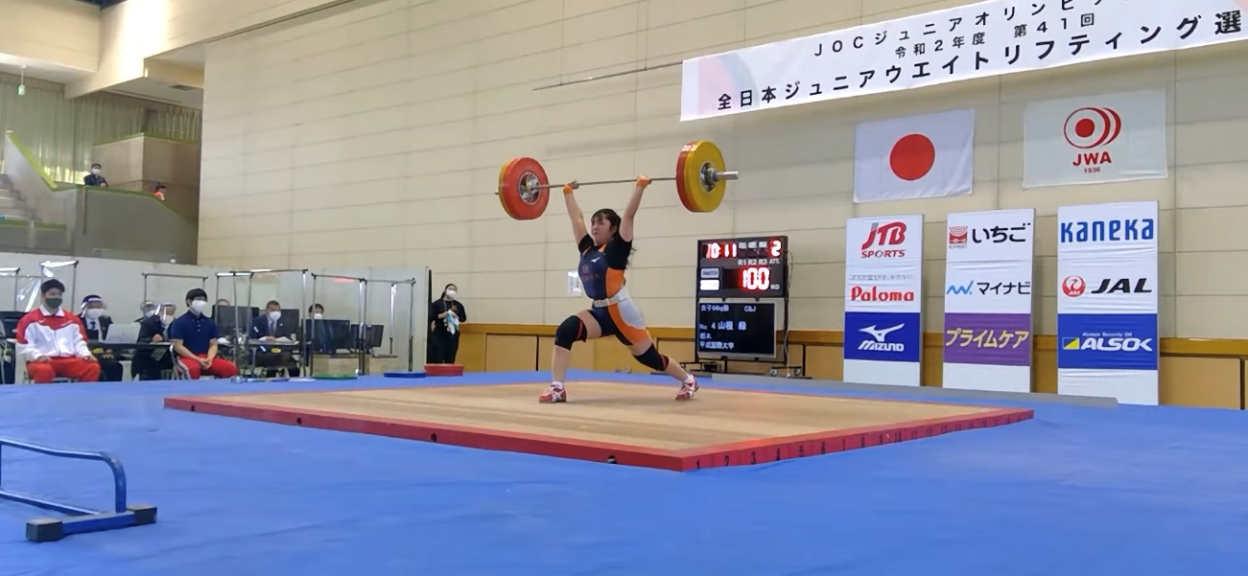
スナッチ競技大会タイ記録更新！！！応援ありがとうございます！！！

